Indicador de desempeño: Resuelve situaciones tácticas de los deportes a través de sus movimientos técnicos.

Tema: Natación

Nota 1: Las fotos del trabajo debe ser enviado al correo juliangov@campus.com.co con el nombre de la niña y grado.

Natación.

La natación es un deporte que combina todas las capacidades físicas, y tiene como medio de ejecución el agua, también está presente en todos los deportes acuáticos que se realizan como el waterpolo o el nado sincronizado.

Pruebas combinadas.

- Son pruebas de natación que combinan los 4 estilos de la natación.
- Se pueden realizar individuales o por equipos.
- El orden de los estilos es: espalda, pecho, mariposa y libre.
- Se tiene que realizar por estilo 50, 100, 200 o 400 m.
- En equipos se sale el estilo espalda en la piscina y los otros desde la plataforma.
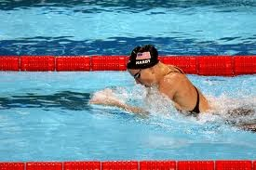
Videos explicativos
https://www.youtube.com/watch?v=voU-Kd4A15Y
Actividad.
- Ver el video explicativo y sacar ideas principales de este.
- Realiza un mapa conceptual del siguiente texto, teniendo en cuenta las ideas principales: http://natacion-deporte.blogspot.com/2014/01/postas-combinadas.html

